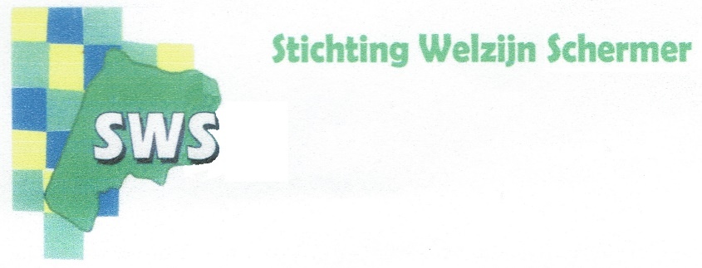

Voor allen, die onze activiteiten een warm hart toedragen

Jaarverslag 2023

Met een trots gevoel kijken wij terug op een zeer geslaagd activiteitenjaar 2023. Er is door onze vrijwilligers weer ontzettend veel werk verzet om voor de senioren van Schermerhorn en omstreken een gevarieerd programma van activiteiten aan te bieden. Het aantal deelnemers en de toename daarvan geven aan dat onze stichting een belangrijke rol te vervullen heeft in het welzijn en de leefbaarheid van ons dorp.

Wij zijn verheugd dat in het verslagjaar, gestimuleerd door de gemeente Alkmaar, weer grote stappen zijn gezet in de realisatie van een Dorpshuis voor Schermerhorn. Met de verhuizing in 2027 breekt voor ons een nieuwe toekomst aan en kunnen weer nieuwe en aanvullende initiatieven worden ontplooid. Een nieuw en aansprekend onderdeel van het Dorpshuis wordt “de huiskamer”. Een ontmoetingsplek waar iedereen spontaan kan binnenstappen en onder het genot van een kopje thee of koffie met elkaar kan babbelen.

Wij zien met vertrouwen de komende jaren tegemoet en gaan ons voorsorteren op de verhuizing naar het Dorpshuis van Schermerhorn.

**Bestuur en organisatie**

**Bestuur**

Op 31-12-2023 was de samenstelling van het Bestuur als volgt:

Dhr. F. van Zon waarnemend voorzitter

Mw. F. van Baasbank secretaris

Dhr. P. Laan penningmeester

Mw. J. van der Linde algemene zaken en assistent penningmeester

De vacature van voorzitter staat nog steeds open. Ook een verdere versterking van het bestuur kon niet behaald worden. Met het vooruitzicht van ons nieuwe onderkomen en de vele nog te voeren overleggen hierover is versterking zeer wel wenselijk.

Het Bestuur is zeven maal bij elkaar geweest. Van de vergaderingen zijn verslagen gemaakt.

Er is één bijeenkomst met de vrijwilligers geweest, het was een gecombineerde bijeenkomst van de vrijwilligers van de zaal en die van het winkeltje. De gebruikersgroep is niet bij elkaar geweest.

**Organisatie**

Stichting Welzijn Schermer is een vrijwilligersorganisatie met als doelstelling het inrichten van een ontmoetingsplaats in Schermerhorn voor de inwoners van het buitengebied de Schermer van de gemeente Alkmaar, waar een pakket van diensten en activiteiten wordt aangeboden, dat het welzijn, welbevinden en de gezondheid van met name ouderen bevordert. Ca.45 vrijwilligers zetten zich hiervoor belangeloos in.

Naast het bestuur functioneert een “gebruikersgroep”. Deze bestaat uit een aantal vrijwilligers die aanspreekpunt zijn voor bepaalde activiteiten.

In de gebruikersgroep zitten vertegenwoordigers van de volgende activiteiten:

Biljarten

Darten

Koersballen

Samen aan Tafel

Sjoelen

SOOS

**Activiteiten**

Aan de activiteiten die genoemd staan bij de gebruikersgroep nemen ca. 120 mensen deel. Dat is ongeveer hetzelfde aantal als vorig jaar.

De wekelijkse bewegingslessen: Qigong, Gym en Senioren Fit staan onder leiding van docenten van Alkmaar Sport. Daarnaast worden er cursussen georganiseerd zoals Dans en Kunstgeschiedenis.

Elk jaar nemen ca. 75 personen deel aan deze activiteiten. Ten opzichte van vorig jaar is dit een uitbreiding van 10 personen.

Daarbij maken ca. 50 personen op vier dagdelen per week gebruik van de biljarttafels.

Daarnaast zijn er de maandelijkse activiteiten: Bingo, klaverjassen, Creatief café en Repair café.

Onze zaal is in de loop van 2023 gebruikt voor verschillende activiteiten, zoals: een picknick tijdens de kermis, activiteiten samen met de Zonnebloem of Welzijn Wonen Plus, diverse vergaderingen en bijeenkomsten georganiseerd door de Gemeente Alkmaar. Sinds de sluiting van de Katholieke Kerk is er een maal per maand een bijeenkomst in de grote zaal. Ook is de zaal twee maal gebruikt als stemlokaal. Maar ook onze “eigen” mensen konden gebruik maken van de zaal voor een 60-jarig huwelijksfeest, afsluiting van het biljartseizoen etc.

Het winkeltje is 6 dagen per week open van 10.00 – 12.00 uur. Behalve dat er klanten komen, is het ook een plek, waar mensen elkaar kunnen ontmoeten aan de koffietafel bij het winkeltje.

Zeer succesvol verliepen de wekelijkse bijeenkomsten “Samen aan Tafel”. Gemiddeld genoten 35 mensen van een heerlijke door vrijwilligers verzorgde maaltijd. Met name voor alleenstaanden is dit een belangrijke activiteit.

**Financieel verslag 2023**

Ontdaan van alle COVID perikelen van de afgelopen 3 jaar kunnen wij 2023 met een positief resultaat afsluiten. Het resultaat weerspiegelt de grote inzet van onze vrijwilligers en de vele georganiseerde activiteiten alsmede de toename van het aantal deelnemers.

Een bijzondere bate betrof de donatie van het H & P Glijn Fonds voor de aanschaf van een nieuwe kassa voor ons Winkeltje. Een bijzondere last werd geboekt voor ons aandeel in de bestrijding van de muizenplaag in het gebouw De Horn. De sterke toename van de bankkosten is het gevolg van de ingebruikname van een 2e pinautomaat.

Uiteindelijk werd een positief saldo geboekt van € 6.389,60. In dit resultaat is de subsidie ad € 1.287 van de gemeente Alkmaar opgenomen; deze subsidie is toegevoegd aan de voorziening nieuwe huisvesting.

Verder is bij de beoordeling rekening te houden dat wij geen (service)kosten betalen voor de door ons gebruikte deel in het gebouw De Horn en dat er ook in dit verslagjaar geen afschrijving heeft plaatsgevonden op onze inventaris.

De subsidie van de gemeente Alkmaar betrof een aanvraag opgesteld in 2022 in de nog onzekere nadagen van de COVID-pandemie en de effecten daarvan.

In de verwachting dat ook voor het jaar 2024 een positief resultaat zal worden behaald, is besloten om voor de activiteiten in dat jaar geen subsidieaanvraag in te dienen.

Het bestuur heeft besloten om het resultaat ad € 5.102,66, het resultaat ná de toevoeging van de subsidie van de Gemeente Alkmaar ad € 1.287 aan de voorziening nieuwe huisvesting, toe te voegen aan “de vrij besteedbare reserve”. Hiermee wordt deze vrij besteedbare reserve € 8.079,64. Een omvang, die voldoende wordt geacht om daaruit financiële tegenvallers in de toekomst te kunnen opvangen. Met de gemeente Alkmaar is afgesproken dat het volledige saldo van deze voorziening zal worden aangewend voor de verhuizing naar en inrichting van de ruimte in het nieuwe Dorpshuis dat onze stichting gaat betrekken.